Инструкция по установке дистрибутива
ПО «Региональный кол-центр здравоохранения на базе ТМ:ЦОД»

На 3 листах

Программные и аппаратные требования к системе
Для функционирования ПК «Региональный кол-центр здравоохранения на базе ТМ:ЦОД» необходимо следующее программное обеспечение:
- MySQL version 5.5 или выше.
- PHP 5.6 или выше (оптимально 7.0).
- Apache 2.2 или выше.
- Nginx 6.5 или выше.
- Платформа 1С-Битрикс: Редакция Стандарт, версия 16.5 или выше.
Для функционирования ПК «Региональный кол-центр здравоохранения на базе ТМ:ЦОД» необходимо следующее техническое обеспечение:
- Дисковое пространство – 40 Гб.
- Объем ОЗУ – 4 Гб.

Порядок установки окружения (веб-сервер, СУБД, среда исполнения) ПО «Региональный кол-центр здравоохранения на базе ТМ:ЦОД»:
- В консоли операционной системы выполнить следующие команды:
wget http://repos.1c-bitrix.ru/yum/bitrix-env.sh
chmod +x bitrix-env.sh
./bitrix-env.sh
Скрипт сам скачает необходимые программы и сконфигурирует их. Будет установлено:
- mysql-server 5.7*
- web-server (Apache 2.4.*)
- php 7.0.*
- nginx 1.12*
Так же будут открыты порты: 80, 443, 25.
- Установить модуль php-soap:
sudo yum install php-soap

Убедиться, что модуль php-curl включен. Для этого в каталоге /etc/php.d найти файл 20-curl.ini. Файл должен иметь следующее содержимое: extension=curl.so
- Загрузить установочный архив в каталог /home/bitrix/www.
- В браузере вызвать мастер установки, для этого ввести http://ip-адрес вашего сервера. Должен открыться мастер установки:

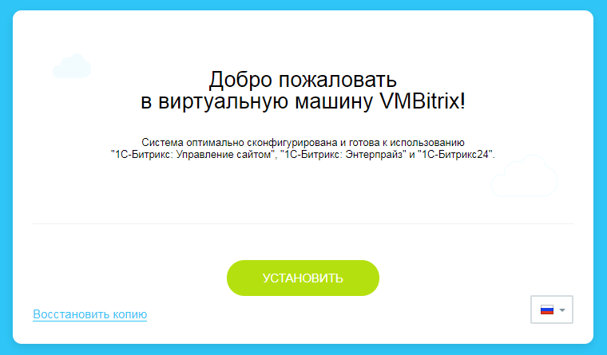
Рисунок 1 – Мастер установки

- Выбрать "Восстановить копию". В открывшемся диалоге нажать «Далее». На следующем шаге выбрать пункт "Архив загружен в корневую папку сервера" и из выпадающего списка выбрать загруженный ранее архив. Нажать «Далее», после чего начнется процесс распаковки архива, который может занять продолжительное время.
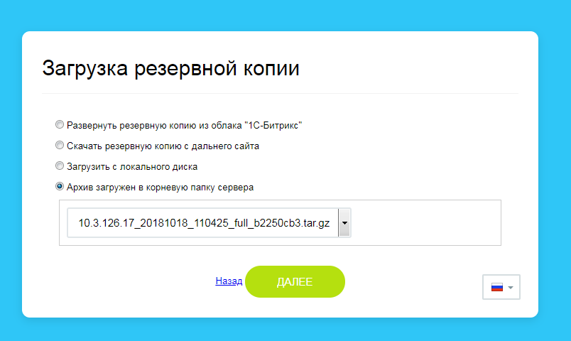
Рисунок 2 – Загрузка резервной копии
- На следующем шаге "Восстановление базы данных" необходимо ввести логин и пароль пользователя MYSQL, а так же название будущей базы. Пароль локального пользователя root для MYSQL сервера можно посмотреть в файлe /root/.my.cnf. Нажать «Далее». По завершении работы мастера рекомендуется удалить или переместить файлы:
- restore.php;
- установочный архив.
- Установка/Восстановление резервной копии завершены. Системы доступна если набрать путь: «http://адрес сервера/cc_dev/to_work/".

